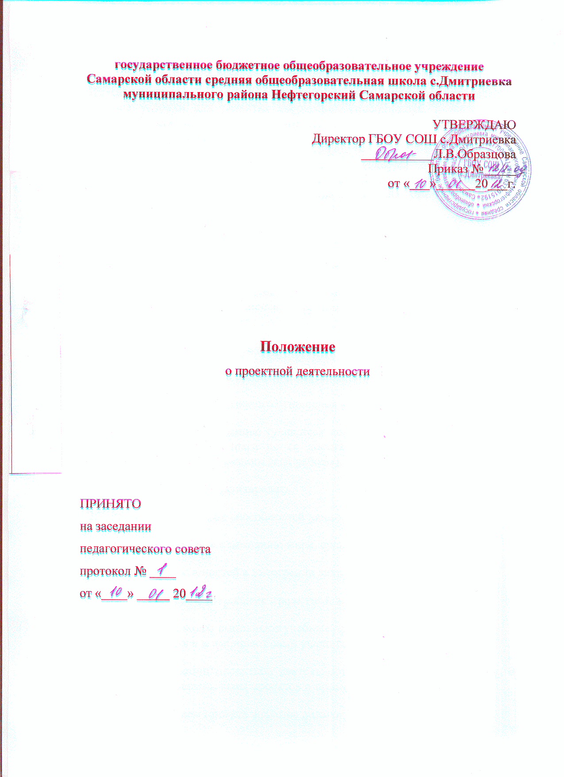

1. Общие положения
1.1. Целью проектно-исследовательской деятельности учащихся является создание условий для развития творческих способностей и логического мышления, для понимания и применения учащимися знаний, умений, навыков, приобретенных на занятиях.
1.2. Проектная деятельность для педагогов является одной из форм организации образовательной деятельности, развития компетентности, повышения качества образования, демократического стиля общения с детьми.
1.3. Проектная деятельность интегрирует знания учащихся.
2. Задачи проектной деятельности
2.1. Формирование интересов, склонностей учащихся к проектно-исследовательской деятельности, умений и навыков проведения исследований.
2.2. Формирование навыков сбора и обработки информации, материалов.
2.3. Формирование эстетического отношения к оформлению проекта.
2.4. Формирование позитивного отношения к работе.
2.5. Обучение планированию (учащиеся должны уметь четко определить цель, описать основные шаги по ее достижению, концентрироваться на достижении цели на протяжении всей работы).
2.6. Развитие умения анализировать.
2.7. Развитие творческих способностей личности.
2.8. Развитие интереса к познанию мира, сущности процессов и явлений.
2.9. Развитие способностей к интеграции знаний и умений.
3. Содержание проектной деятельности
3.1. Учащиеся школы выполняют учебные проекты, темы которых предлагают педагоги и выбирают сами учащиеся.
3.2. Для организации проектной деятельности педагоги в планах должны указать предполагаемые темы проектов и примерные сроки их сдачи.
3.3. Руководителем проекта является педагог, координирующий проект.
3.4. Проект может быть групповым или индивидуальным.
3.5. Проектные задания должны быть четко сформулированы, цели и средства ясно обозначены, совместно с учащимися составлена программа действий.
3.6. Два раза в год учащиеся защищают свои проекты.
4. Организация проектно-исследовательской работы учащихся.
4.1. Руководителями проектной деятельности учащихся являются учителя. 4.2. Кандидатуры руководителей проекта утверждаются директором школы.
4.3. Направление и содержание проектной деятельности определяется учащимися совместно с руководителями проектов. При выборе темы надо учитывать приоритетные направления развития школы и индивидуальные интересы учащегося.
4.4. Руководитель консультирует учащегося по вопросам планирования, методики исследования, оформления и представления результатов исследования.
4.5. Формами отчётности проектно-исследовательской деятельности являются эстетические объекты, реферативные сообщения, доклады, статьи, стендовые отчёты, компьютерные презентации, видеоматериалы, приборы, макеты, и др.
4.6. Ежегодно проводится школьный конкурс, на котором проводится презентация и защита проектных работ. В конкурсе могут участвовать учащиеся всех ступеней обучения.
4.7. Для проведения школьного конкурса создаётся специальная комиссия, в состав которой входят учителя, члены администрации школы.
4.8. Специальная комиссия оценивает уровень проектной деятельности конкретного ученика, определяет победителей конкурса проектных работ.
5. Критерии проектно-исследовательской деятельности.
5.1. Актуальность выбранного исследования.
5.2. Сформулированность и аргументированность собственного мнения.
5.3. Чёткость выводов, обобщающих исследование.
5.4. Умение использовать известные результаты и факты, знания сверх школьной программы.
5.5. Качественный анализ состояния проблемы, отражающий степень знакомства автора с современным состоянием проблемы.
5.6. Грамотность оформления и защиты результатов исследования.
5.7. Соответствие содержания работы поставленной цели и сформулированной теме.
5.8. Умение вести дискуссию по теме.
5.9. Технологичность и техничность исполнения.
5.10. Эстетичность оформления.

6. Основные требования к учебному проекту.
6.1. Работа над проектом направлена на разрешение конкретной проблемы.
6.2. Планирование действий начинается с определения вида продукта и формы его презентации (перечень конкретных действий с указанием результатов, сроков и ответственных).
6.3. Необходимость исследовательской работы учащихся (поиск, обработка, осмысление и представление информации).
6.4. Результаты работы над проектом, то есть его выходом является продукт, который создается участниками проектной группы в ходе решения проблемы.
6.5. Итогом работы является презентация проектной работы.

7. Награждение участников проектной деятельности
7.1. Каждый участник конкурса школьных проектов получает сертификат участника.
7.2. Учащиеся, занявшие призовые места в конкурсе проектов, поощряются Дипломами и Грамотами.

